- من أجل ربط احدى المناطق الريفية لولاية مستغانم بالكهرباء, أوكلت البلدية المشروع لمقاولتين
الجزء الأول:
خصصت البلدية مبلغ اثني عشر مليون دينار جزائري لربط منطقتين بالكهرباء :
المنطقة الأولى : أسلاك كهرباء بطول $5,4 km$
المنطقة الثانية : أسلاك كهرباء بطول $\frac{525}{100} km$
- ما هو طول أسلاك الكهرباء المستعملة لربط المنطقتين بالكهرباء ؟ أكتب هذا الرقم بالحروف , ثم أعط المفكوك النموذجي له .
- ماهي المنطقة التي تستهلك أكبر حصة من مبلغ المشروع ؟
الجزء الثاني:
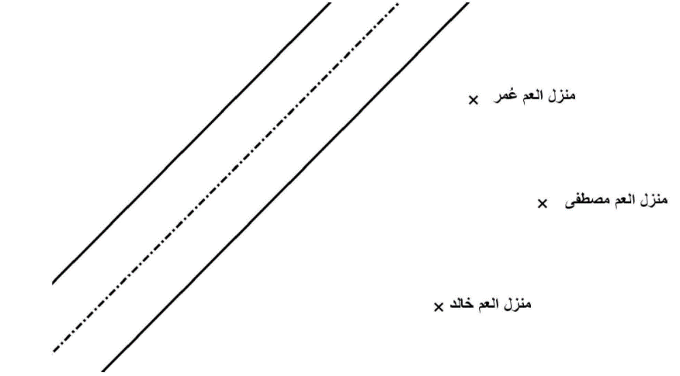
المخطط المقابل يمثل الطريق الرئيسي و ثلاثة منازل , لتزويد منزل العم عمر بالكهرباء قامت شركة سونلغاز بانجاز خط كهربائي بالتوازي مع الطريق انتهاءا الى بيت العم عمر , و لتزويد بيت العم خالد قامت الشركة بتوصيله بالتعامد مع الخط الكهربائي الواصل الى بيت العم عمر.
و قصد تزويد بيت العم مصطفى بالكهرباء , تريد الشركة وضع عمود كهربائي
يبعد بنفس المسافة عن بيتي العم عمر و مصطفى .
- أعد رسم المخطط موضحا عليه الخطوط الكهربائية المنجزة و محددا
مكان وضع العمود الكهربائي

Belhocine : https://prof27math.weebly.com/
- من أجل ربط احدى المناطق الريفية لولاية مستغانم بالكهرباء, أوكلت البلدية المشروع لمقاولتين
الجزء الأول:
خصصت البلدية مبلغ اثني عشر مليون دينار جزائري لربط منطقتين بالكهرباء :
المنطقة الأولى : أسلاك كهرباء بطول $5,4 km$
المنطقة الثانية : أسلاك كهرباء بطول $\frac{525}{100} km$
- ما هو طول أسلاك الكهرباء المستعملة لربط المنطقتين بالكهرباء ؟ أكتب هذا الرقم بالحروف , ثم أعط المفكوك النموذجي له .
- ماهي المنطقة التي تستهلك أكبر حصة من مبلغ المشروع ؟
الجزء الثاني:
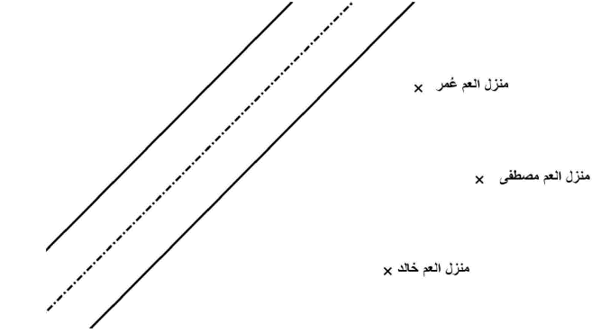
المخطط المقابل يمثل الطريق الرئيسي و ثلاثة منازل , لتزويد منزل العم عمر بالكهرباء قامت شركة سونلغاز بانجاز خط كهربائي بالتوازي مع الطريق انتهاءا الى بيت العم عمر , و لتزويد بيت العم خالد قامت الشركة بتوصيله بالتعامد مع الخط الكهربائي الواصل الى بيت العم عمر.
و قصد تزويد بيت العم مصطفى بالكهرباء , تريد الشركة وضع عمود كهربائي
يبعد بنفس المسافة عن بيتي العم عمر و مصطفى .
- أعد رسم المخطط موضحا عليه الخطوط الكهربائية المنجزة و محددا
مكان وضع العمود الكهربائي

